**jpwise**

1. **发布时间：2018**

github项目最早commit时间

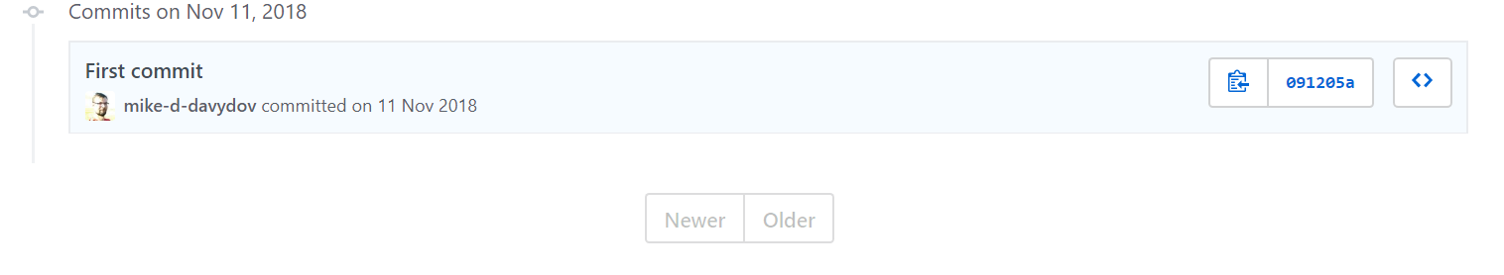

1. **工具使用形式和跨平台特性**

Library (Java)

跨平台 (Java)

1. **测试生成及其输入输出格式**
   1. **生成算法：**一次一条，每次挑选出一个未覆盖组合，首先检查该组合是否违反约束。接着尝试将该组合与现有不完整测试用例合并。可以合并且不违反约束则保留
   2. **支持维度：**2，n
   3. **可变力度：**No
   4. **种子：**No
   5. **约束：**Yes, if then表达式

加入矛盾约束，运行成功，没有产生任何结果

* 1. **建模语言：**Yes，源码中声明模型

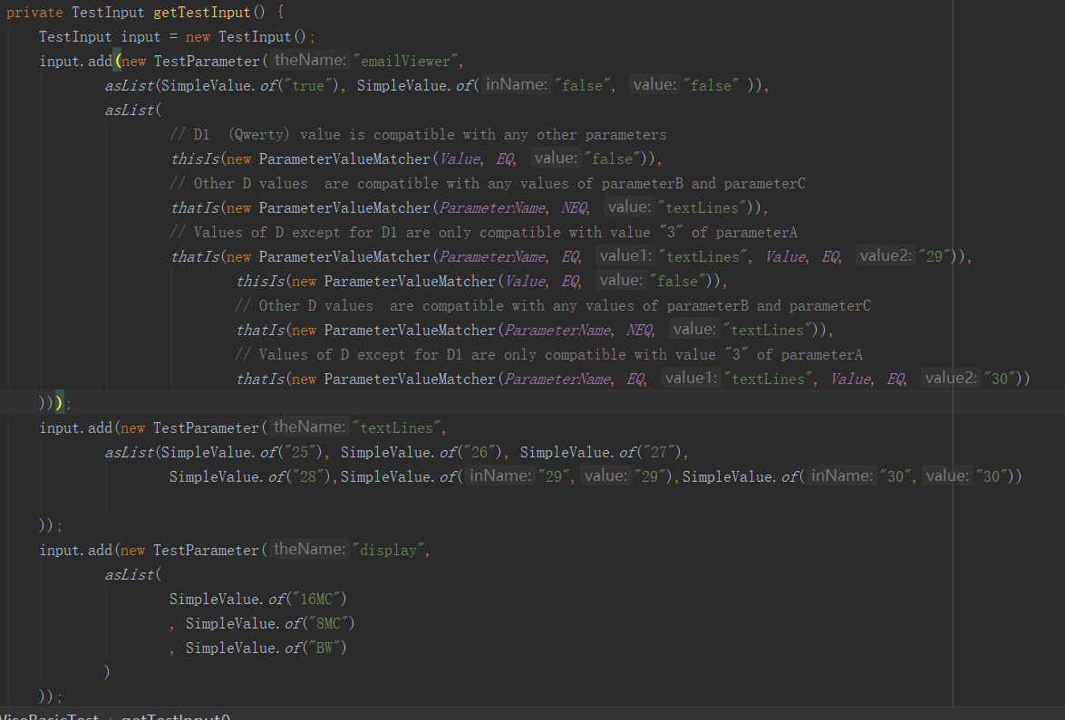

* 1. **输出格式（包括抽象测试用例、自然语言描述测试计划、代码片段等）：**

No

1. **其它测试活动**
   1. **测试用例优化：**No
   2. **测试执行：**No
   3. **覆盖率评估：**No
   4. **故障定位：**No
2. **额外功能**
3. **和其它测试工具的兼容性：**No
4. **工具演化：**最早commit时间2018，最近commit时间2019，总计6条commit记录。